Les fruits

une orange une pomme une pêche une poire une grenade

des cerises une fraise une framboise des grappes de raisin blanc et noir

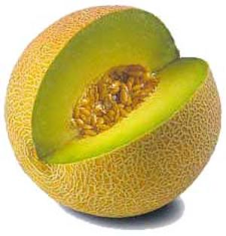
un citron un melon un ananas une pastèque

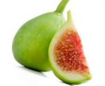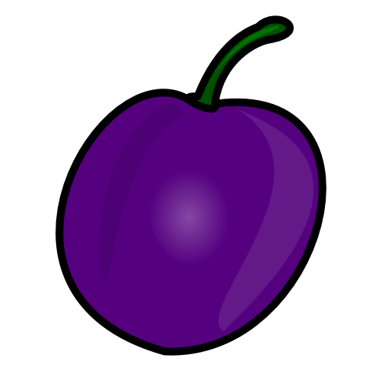

une figue une prune une banane
Les légumes

un concombre une tomate des poivrons des carottes

un artichaut une aubergine des pommes de terre du petit pois

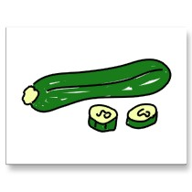
une courgette un oignon l’ail un champignon

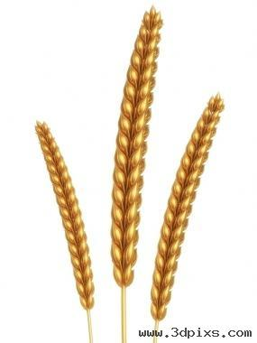
une laitue une citrouille le maïs le blé

(des céréales)

